PRÁCTICAS ORALES EN LENGUA ESPAÑOLA
ACTIVIDAD FINAL PARA NOTA

- Observa esta imagen y luego redacta un texto de cerca de 200 palabras en el que reflexiones sobre la presencia de las tecnologías en la actualidad. En el texto deberás levantar hipótesis sobre los cambios que esas tecnologías han provocado o podrán provocar en la conducta de las personas en diferentes contextos: en la casa, en la escuela, en el trabajo etc. A lo largo del texto deberás utilizar estas partículas condicionales: si, de, en caso de que, siempre que, salvo si.
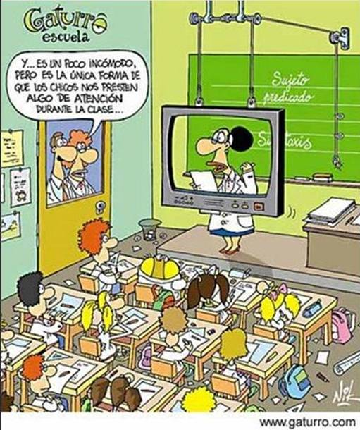
- A lo largo del semestre trabajamos con diferentes películas. Elige tres de ellas y elabora para cada una tres diferentes hipótesis de lo que podría haber pasado si algo diferente les hubiera ocurrido a los personajes o si los acontecimientos hubieran sido otros.

- Observa esta historieta de Quino y luego narra la historia con detalles. Emplea tanto el discurso directo (parlamentos de los personajes) y el indirecto (voz del narrador) en tu relato. En tu texto deberás utilizar diferentes verbos de cita, de acuerdo a las distintas situaciones vividas por los personajes.

